pomembna imena iz astronomije in njihovi dosežki

- Jonski naravoslovec Tales (625-548 pr. N. š.) znal napovedati Sončev mrk 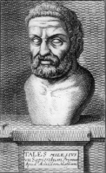

- Aristotel (384-322 pr. N. š.) trdil, da je Zemlja okrogla 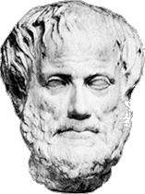

- Hiparh (190-120 pr. n. š.) zvezde glede na njihov sij razvrstil v razrede 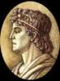

- Eratosten (267-194 pr. n. š.) izračunal obseg Zemlje 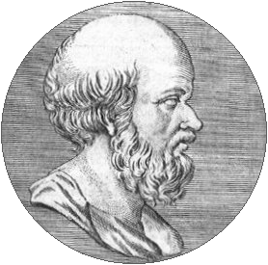

V zgodnjih civilizacijah so opazovali planete in zvezde zato, da bi napovedali različne dogodke npr. letne čase ali mrke.

KLAVDIJ PTOLEMEJ (ok. 100-170 n.š.)

Grški astronom Ptolemej, ki je živel v Aleksandriji, je napravil spisek 48 ozvezdij. Razvil je tudi teorijo geocentričnega Sončevega sistema.
Geocentrični Sončev sistem pomeni, da je Zemlja v središču, okoli nje pa krožijo Sonce in ostali planeti.

NIKOLAJ KOPERNIK (1473-1543)

Na Poljskem rojeni Kopernik je objavil teorijo heliocentričnega Sončevega sistema. S tem je nasprotoval prepričanju, da je Zemlja središče vesolja.
Heliocentrični Sončev sistem pomeni, da se Zemlja vsak dan zavrti okrog svoje osi in da Zemlja kroži okrog Sonca z drugimi planeti.

GALILEO GALILEI (1564-1642)

Italijanski astronom Galileo je bil prvi, ki je z daljnogledom opazoval nebo. S teleskopom je z odkritji o Luni in planetih dokazal tudi Kopernikovo teorijo (Zemlja se vrti okoli svoje osi in okrog Sonca). 1609 je z njim opazoval Venero in odkril štiri največje Jupitrove Lune.

JOHANNES KEPLER (1571-1630)

Gibanje planetov je opisal s tremi zakoni:
- Vsak planet se giblje okoli Sonca po elipsi.
- Planet se giblje hitreje, ko je bliže Soncu, in počasneje, ko je od njega bolj oddaljen.
- Razmerje kvadrata obhodnega časa in kuba njegove oddaljenosti od Sonca je za vse planete enak.
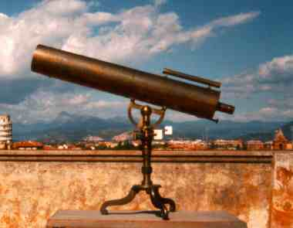

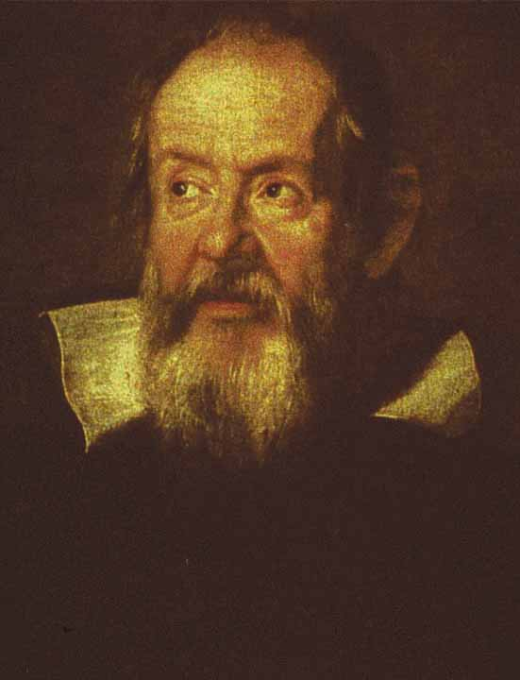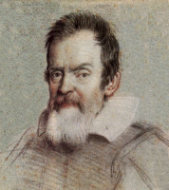

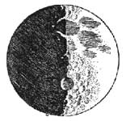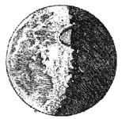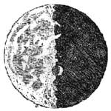
Galileijeve skice Lune iz knjige Sidereus Nuncius.
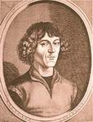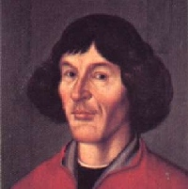

Kopernik

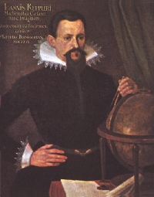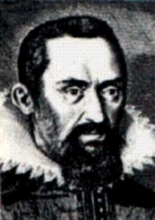

Kepler

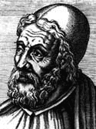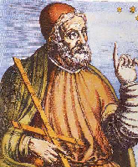

Ptolemej

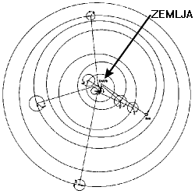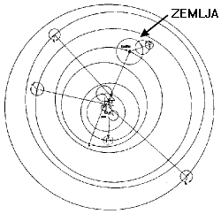

Geocentrični Heliocentrični

